**聚焦文章撰写 推动课题研究**

**——崔正淳工作室2022.11.3简讯**

**文/严晓港**

2022年11月3日下午，成都市双流区名师崔正淳工作室全体成员相聚四川省双流中学开展研修活动。本次活动由崔正淳导师主持，邀请了四川师范大学樊敏教授为大家进行专题讲座。

樊敏教授的讲座主题为《中小学教师如何撰写文章》，樊教授的讲解主要分为两部分。

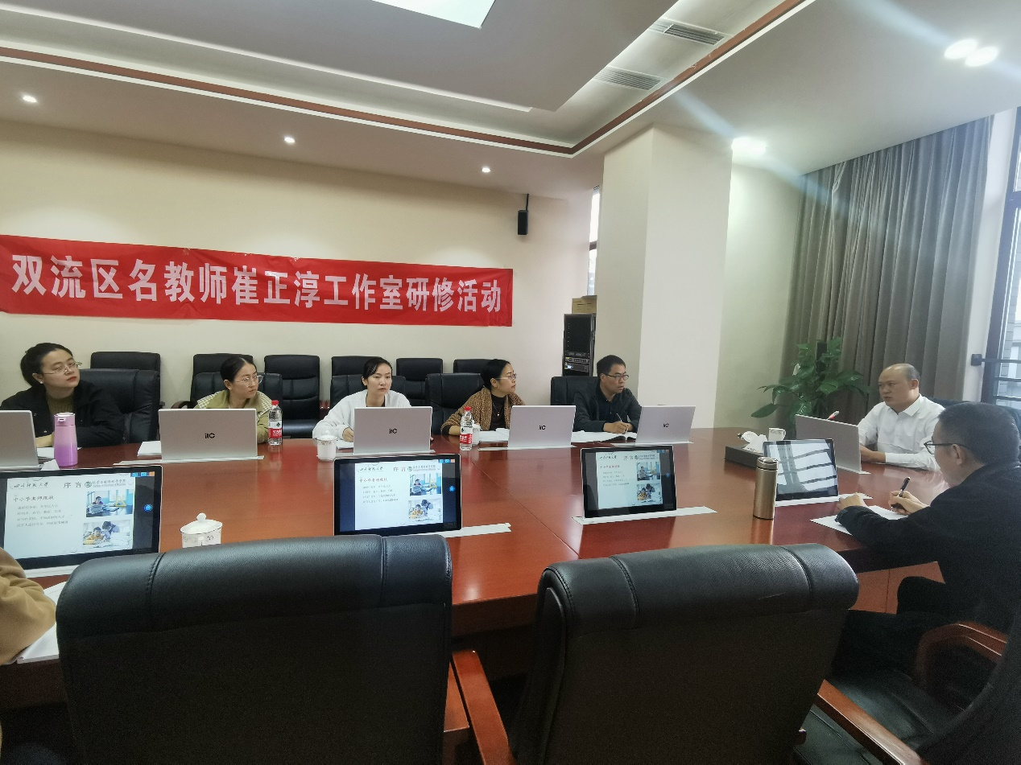第一部分樊教授用诙谐幽默的语言讲解了选题的一般程序，包括“发现问题，提出问题”、“阅读文献，深化认知”和“形成结论，确定选题”。樊教授也提供了适合中学教师的一些选题范围，比如“教育理念的研究”、“课程与教材的研究”、“学习活动的研究”、“教学方法与策略的研究”、“教育测量与评价的研究”和“实验教育的研究”等六大方面。接下来，樊教授提到查阅文献的重要性和必要性，可以了解别人做了什么，做得怎么样，哪些没有做，从而可以确定研究方向和重点。樊教授也利用计算机现场演示了查阅文献的方法，可以从“中国知网”、“万方数据库”和“超星数字图书馆”等平台搜索文献，并且教会工作室成员们鉴别各种期刊的层次性。

图1 四川师范大学樊敏教授作专题讲座

第二部分樊教授详细讲解了文章写作的结构，包括“标题”、“署名”、“摘要”、“关键词”、“正文”和“参考文献”等。樊教授结合工作室成员的论文稿件细细地梳理了写作的注意事项和格式要求，每位工作室成员都受益匪浅。

最后，樊教授在鼓励工作室成员积极写作的基础上也提出了几点宝贵的建议，一是注重实践积累与反思是文章写作基础；二是阅读是成长的必要保障；三是重视个体经验，形成个人风格是发展的结果；四是要保持良好的写作习惯。

此次研修活动中工作室全体成员认真学习论文撰写的技巧和方法，对论文进行全方面点评修正，明确了论文选题宜小不宜大，个人见解宜新不宜旧，一线教师可以从教育理念，课程与教材，学习活动，教学方法与策略，实验教育等方面进行选题研究。在今后撰写论文时要积极查阅文献资料，注重实践积累与反思，积极撰写文章，规范书写格式，敢于投稿，争取早日写出优质的教育教学论文，推动课题研究，提升教师的专业素养。